Формат описания урока

1. Фамилия,имя,отчество автора ____Сохорева Наталья Александровна
2. Место работы: ____МБОУ «Ивановская СШ»

укажите полное название образовательной организации и муниципалитет

1. Должность: учитель физики математики
2. Класс 5
3. Предмет ________математика
4. Тема урока «Сложение и вычитание дробей с одинаковыми знаменателями»
5. Место урока в теме и в программе по предмету[1] тема блока: «Обыкновенные дроби» урок № 7
6. Ключевая идея урока в формате проблемного вопроса[2]: **проблемный вопрос** –ЗАДАЧА: Торт разрезали на 8 равных кусков. На стол подали 3 кусочка торта, а потом по просьбе детей еще 2 кусочка. Сколько кусочков съели дети? Как правильно оформить вычисления в данной задаче?
7. Цель[3] (прописанная через результат): к концу урока каждый ученик будет:

знать:

* правила сложения и вычитания обыкновенных дробей с одинаковыми знаменателями.

уметь (сможет продемонстрировать):

* сложение и вычитание обыкновенных дробей с одинаковыми знаменателям
* решать задачи и упрощать выражения, содержащие обыкновенные дроби с ОЗ

1. Инструменты и критерии/показатели/индикаторы оценки достижения запанированных результатов[4]:

**при вхождении** в урок устная работа по номеру из учебника. Задание на отработка навыка быстрого счета.

**при разборе проблемной** задачи, дети выдвигают гипотезы по поводу способов ее решения и записи.

**на первом этапе** урока дети работают с текстом учебника (п. 29), отвечая на вопросы. **на втором этапе** урока ученики работают самостоятельно, решая номера (стр 32 № 5.169(1 строка), 5.163, 5.164, (5.168 дополнительно)).

**на третьем этапе** урока дети работают в парах, обсуждая способы решения номера (5.170) и после обсуждения и разбором с учителем решаю его.

**на заключительном этапе** урока дети пишут проверочную работу, состоящую из трех заданий (1- вычисление; 2- задача, 3 – нахождение значения буквенного выражения)

**Рефлексия.**

**Домашнее задание:** Выучить правила. № 5. 197, 5.198, 5.199, 5.200

1. Организационно-педагогические условия проведения урока[5]

При вхождении в урок устная работа, решение номера 5.181 (а,б,в).В процессе счета, дети настраиваются на урок математики и отрабатывают навыки устного счета.

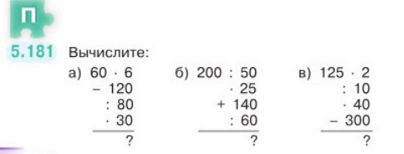

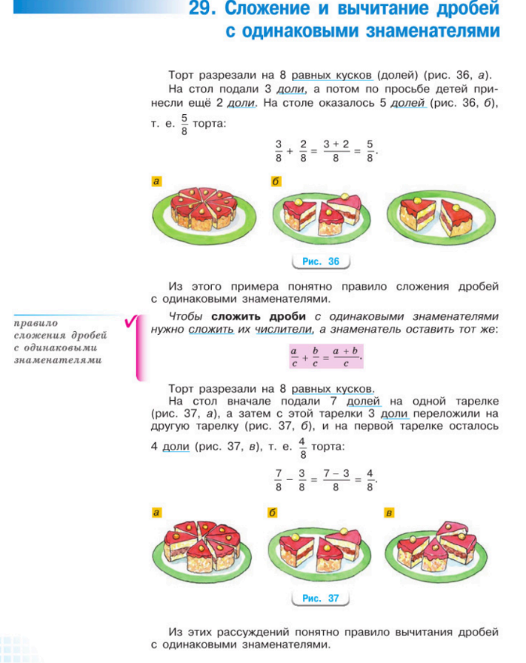На слайде презентации задача: *Торт разрезали на 8 равных кусков. На стол подали 3 кусочка торта, а потом по просьбе детей еще 2 кусочка. Сколько кусочков съели дети?* После обсуждения в парах, обучающиеся проговаривают способы решения данной задачи. И возникает вопрос: «Как правильно оформить вычисления?» Формулируется тема урока

На первом этапе урока, для того чтобы ответить на вышеуказанный вопрос, дети работают с текстом учебника (п. 29 см фрагмент), отвечая на вопросы в конце параграфа.

ВОПРОСЫ:

1. Сформулируйте правило сложения дробей с одинаковыми знаменателями?

2.Как из одной дроби вычесть другую дробь с тем же знаменателем?

3. С помощью букв запишите правила сложения и вычитания дробей с одинаковыми знаменателями.

При проверке работы с учебником, учитель обращает внимание детей на формулировки правил и их буквенную запись в учебнике, на положение (в дроби) и действия с числителями и знаменателями. Для закрепления обучающиеся прочитывают друг другу правила и объясняют примеры из учебника. Для образца – примеры из презентации.

Для отработки изученных правил и правильной записи вычислений с обыкновенными дробями с разными знаменателями на втором этапе урока ученики работают самостоятельно, решая номера (стр 32 № 5.169, 5.163, 5.164,5.167, (5.168 дополнительно для тех, кто работает быстрее)), после выполнения номера, сверяются с готовыми ответами. При обнаружении ошибки идет ее разбор с учителем. Номер 5.169 проверяет фронтально. **Замечание:** во время проверки номера 5.169 дети по цепочке проговаривают вслух примеры с дробями, отрабатывая навык чтения обыкновенных дробей.

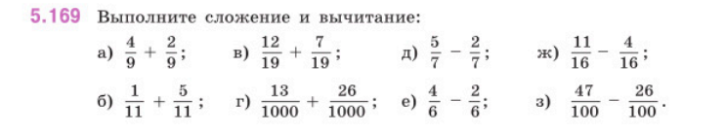

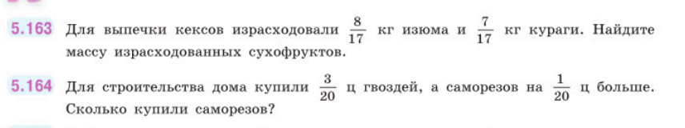

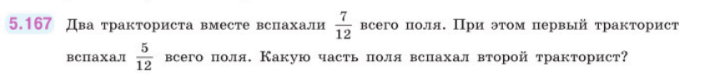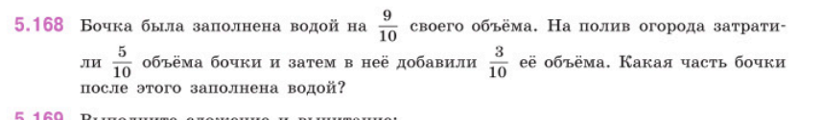

**ФИЗМИНУТКА.**

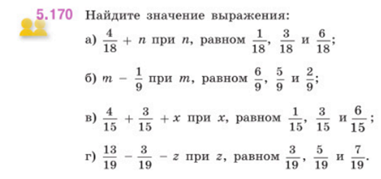На третьем этапе урока дети работают в парах по карточкам, обсуждая способы решения номера (5.170) и после обсуждения и разбором с учителем решают его. Учитель обращает внимание на правильную запись и рациональное решение примеров под (в, г)

На заключительном этапе урока дети пишут самостоятельную работу, состоящую из трех заданий (1- вычисление; 2- задача, 3 – нахождение значения буквенного выражения).

Рефлексия.

Домашнее задание.

1. Перечень дидактических материалов[6]

1. Презентация «сложение и вычитание дробей с одинаковыми знаменателями»

2. КАРТОЧКА ДЛЯ НОМЕРА 5.170

|  |
| --- |
| 1. Прочитайте задание. Что оно означает?  2. Числовые или буквенные выражения в данном номере?  3. Что нужно знать, чтобы найти значение буквенного выражения?  4. Вспомните, как правильно оформлять такое задание в тетради?  5. Чем задания под (а,б) отличаются от заданий под (в,г)? |

3. ПРОВЕРОЧНАЯ РАБОТА:

Вариант – 1

Выполнить действие:

а) б) ; в) г) .

2. Найдите значение выражения:

$$\frac{15}{16}-\frac{9}{16 }+с, если с=\frac{5}{16}; \frac{1}{16}$$

Вариант – 2

Выполнить действие:

а) б) ; в) г)

2. Найдите значение выражения:

$$\frac{18}{21}-\frac{9}{21 }+к, если к=\frac{12}{21}; \frac{1}{21}$$

1. Оснащение урока[7]
2. Учебник «Математика» для 5 класса авторов  Н.Я.Виленкин,   В. И. Жохов. - М: Просвещение, 2023;
3. Компьютер с выходом в интернет/

1. Данный пункт — это своеобразная пояснительная записка, которая определяет место представляемого урока в теме и в программе по предмету, позволяет проследитьсвязьего содержания с предыдущими и последующими темами и уроками, а также определить динамику формирования знаний, умений и навыков обучающихся.
2. Ключевая идея урока позволяет сориентировать обучающихся в содержании урока, темы и предмета в целом; ключевая идея помогает сформулировать конкретные учебные цели к уроку и подобрать задания к ним. Ключевая идея формулируется в формате проблемного вопроса. Проблемный вопрос не предполагает простого вспоминания и воспроизведения знаний. Проблемными являются те вопросы, которые вызывают затруднения у обучающихся, поскольку у них нет заранее готового ответа на эти вопросы. Ответ на проблемные вопросы обучающиеся получают (ищут) самостоятельно в ходе урока.

   Признаки проблемного вопроса:

   открытый — не имеет простого, краткого, быстрого и заранее известного ответа,

   требует обоснования,

   дискуссионный,

   требует мышления на высоких когнитивных уровнях(анализ, дедукция, обобщение, прогнозирование и др.),

   опирается на ключевые идеи предмета или даже выходит за его рамки.
3. Цель должна соответствовать технологии SMART:

   **S (Specific)** – **Конкретные**– цель должна быть четко сформулирована, направлена на изменение конкретной ситуации.

   **M (Measurable)** – **Измеримые**– если у цели не будет каких-либо измеримых параметров, то будет невозможно определить, достигнут ли результат (ожидаемый результат, заложенный в цели, должен быть измерен качественно или количественно через систему индикаторов реализации цели).

   **A (Attainable)** – Д**остижимые**: цели используются в качестве стимула для решения каких-то задач и, таким образом, дальнейшего продвижения вперед за счет достижения успеха. Стоит ставить достаточно сложные цели (предполагающие усилия), но при этом они должны быть достижимыми.

   **R (Result-oriented) – Ориентированные на результат (релевантные)**: цели должны характеризоваться исходя из результата, а не количества проделываемой работы.

   **T (Time-bounded) – Соотносимые с конкретным сроком:** цель должна быть выполнима в определенном временном измерении.

   Цель должна определяться и формулироваться через результат **деятельности**обучающегося.
4. К инструментам, с помощью которых можно проверить достижение запланированных результатов, относятся:устный/письменный опрос, публичное выступление (презентация чего-либо), создание продукта, тест, самостоятельная/контрольная работа и т.п.

   Критерии/показатели/индикаторы напрямую связаны с теми заданиями, которые даются обучающимся для проверки достижения запланированных результатов. Например, если инструмент проверки – тест, то в данном разделе вам необходимо включить сам тест со всеми вопросами и вариантами ответов на них, обозначить правильные ответы и вес каждого правильного ответа. Другой пример – результатом обучения у вас будет выполнение задания при устном или письменном опросе. Следовательно, вам необходимо привести формулировку самого задания, формат представления ответа на задание (например, таблица, перечень вопросов на которые надо ответить, требования к оформлению текста и т. п.), критерии оценки этого задания (сколько баллов и за что ставится или какая оценка и за что конкретно ставится) + шкалу перевода баллов в отметку (если в критериях обозначены баллы).
5. Организационно-педагогические условия включают в себя: описание логики проведения урока и организационные моменты, связанные с его проведением и представляются в формате рекомендацийпо проведению урока другим педагогом. При описании хода урока (логики его проведения) необходимо последовательно представить деятельность педагога и обучающихся: с чего начинается урок, как разворачивается; какие задания, с какой целью и каким обучающимися даются; какие учебные материалыиспользуются (отбор учебного содержания необходимо проводить в соответствии с целями урока, возрастным особенностями обучающихся, его личностной значимости и практической направленности); какие оргформы, где и с какой целью используются в ходе урока (фронтальная, индивидуальная, групповая работа). Если используется групповая форма работы, необходимо указать основания деления на группы. В ходе описания необходимо отразить где и в каком виде, согласно каким критериям будет проводится оценивание знаний и умений обучающихся (текущий и промежуточный контроль (при наличии) и итоговый контроль, направленный на проверку достижения запланированных вами результатов).

   ВАЖНО:

   обосновать необходимость всех видов работ и заданий в соответствии с их направленностью н достижение запланированных результатов;

   в ходе описания логики проведения урока делать сноски на конкретные дидактические материалы, которые можно представить в приложении или в виде отдельных файлов; в случае обращения к учебнику необходимо указать выходные данные учебника и привести текст, с которым будут работать обучающиеся;

   организационно-педагогические условия и логика проведения урока должны быть представлены в виде связного текста (использование технологических карт и сценариев урока запрещено);

   писать простым понятным языком, избегать клише и общих слов;

   все используемые сокращения расшифровываются.
6. К дидактическим материалам урока относятся все раздаточные и наглядные материалы (включая аудио и видео файлы). В данном пункте необходимо перечислить все дидактические материалы и сделать сноски на них, сами материалы размещаются в Приложениях к описанию урока или прикладываются к нему в виде отдельных файлов. Пример оформления перечня дидактических материалов:

   Текст для работы группы 1 «Откуда взялись бабочки» (см. Приложение 1)

   Презентация об эволюции бабочек (см. файл Эволюция бабочек.pptx)

   Таблица сравнительных характеристик бабочек разных полушарий (см. файл Сравни бабочек.docx)

   Микроистория. Превращение бабочки – видео, ссылка <https://youtu.be/fLIPq8xZi4k>
7. В данном пункте необходимо указать необходимое оборудование, включая оснащение рабочего места педагога, обучающихся, кабинета в целом.